本校98學年度第2學期高中部英文拼字比賽優勝頒獎（99.03.29.）
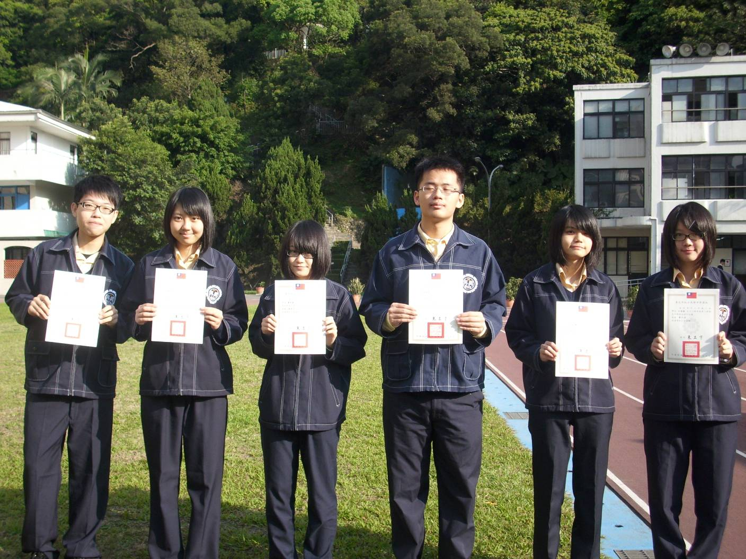
照片左起：潘韋廷（高二勇、第一名）、賴詩安（高二勇、第三名）、黃允蔚（高二勇、第四名）
留鴻智（高一勇、第五名）、許紘爾（高二智、第六名）、江宜庭（高二仁、第六名）

